**VANCOUVER & AURORAS BOREALES EN YUKÓN** (YVR62C)

07 DIAS / 06 NOCHES

**SALIDAS DIARIAS**

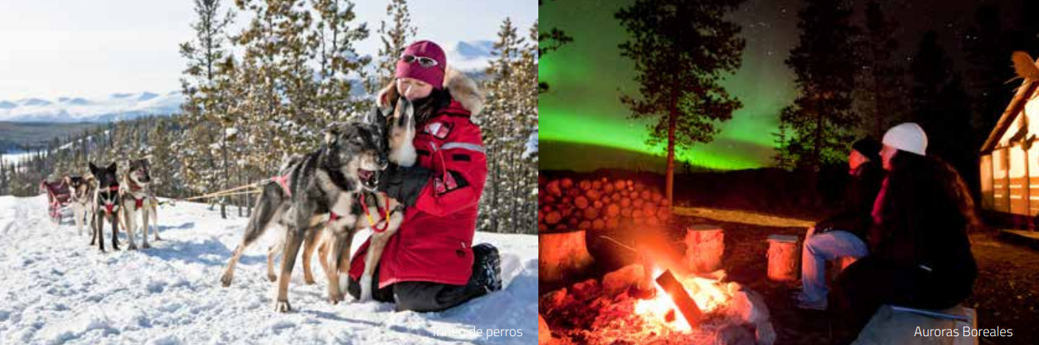

**DÍA 01 VANCOUVER**

Recepción en el aeropuerto con entrega de documentación y traslado al hotel. Su guía le informará el orden de las excursiones. Alojamiento.

**DÍA 02 VANCOUVER**

Comenzaremos nuestro día con la Visita de la Ciudad de Vancouver (incluida). Comenzamos el tour por Yaletown, el barrio moderno y vibrante, para pasar a Chinatown, el más grande de Canadá. A pocos minutos de allí, llegamos al entrañable Gastown, con un original reloj de vapor. La terminal de cruceros a Alaska, Canada Place, se ha convertido en un símbolo de la ciudad con su techo blanco en forma de cinco velas. Allí se encuentra también el Pebetero Olímpico. A unos minutos del puerto llegamos a Stanley Park, el parque municipal más grande del país, ofreciéndonos una maravillosa vista de la bahía, de la ciudad y de las Montañas Costeras.A la salida del parque podemos observar la playa de English Bay, siguiendo el paseo hasta el Puente Burrard. Finalizando nuestra visita, entraremos a Granville Island con su artesanía local y el ambiente marinero en el pequeño puerto deportivo. Por la tarde recomendamos visitar Flyover Canada **(opcional)** o Vancouver Lookout **(opcional)** o tome el transporte al McArthur Glen Designer Outlet Vancouver Airport **(opcional).** Alojamiento.

**DÍA 03 VANCOUVER**

**Día libre** para disfrutar de Vancouver, pudiendo realizar multitud de visitas opcionales, como el Tour de Victoria, Tour de Whistler o el Tour al Norte de Vancouver **(opcionales),** o simplemente visitar la multitud de atracciones que esta ciudad tiene para ofrecer. Alojamiento.

**DÍA 04 VANCOUVER - WHITEHORSE**

Traslado al aeropuerto de Vancouver para tomar su vuelo hacia White horse **(vuelo no incluido)** Recepción en el aeropuerto por un guía de habla hispana. Traslado a su hotel localizado en el corazón de la ciudad, cerca de las orillas del Río Yukón. Orientación del viaje con su guía. Whitehorse es una ciudad pequeña y se puede explorar fácilmente a pie o en vehículo. Resto del día libre para visitar. Por la noche saldrá a buscar las impresionantes auroras boreales. Relájese en la comodidad de nuestro centro o bajo el cielo estrellado junto a una fogata en nuestra ubicación hecha a la medida. Alojamiento.

**DÍA 05 WHITEHORSE**

Mañana libre. Por la tarde le pasaremos a buscarlo para tomar el Tour de la Ciudad de Whitehorse (Incluido). Whitehorse, la capital de Yukón, ofrece un encantador adentramiento a la historia del Norte. En este tour iremos al Visitor Centre para aprender sobre las distintas regiones del territorio Yukón. Visitaremos también el SS Klondike, un buque de paletas utilizado durante la fiebre del oro, Fish Ladder y Log Skyscraper. Visita **(opcional)** a Yukon Wilderness Preserve y las termas Eclipse Nordic Hot Sptings. Por la noche saldremos a buscar las impresionantes auroras boreales. Relájese en la comodidad de nuestro centro o bajo el cielo estrellado junto a una rica fogata en nuestra ubicación hecha a la medida. Alojamiento.

**DÍA 06 WHITEHORSE**

**Día libre** para **tours y paseos opcionales**. Pruebe andar en las motos nieves, hacer snowshoeing (raquetas de nieve) o pescar en hielo. Por la noche, saldrá de nuevo, a buscar auroras boreales. Relájese en la comodidad de nuestro centro o bajo el cielo estrellado junto a una fogata en nuestra ubicación hecha a la medida. Alojamiento.

**DÍA 07 WHITEHORSE**

A hora acordada, traslado al aeropuerto para abordar su vuelo de regreso.

**FIN DE NUESTROS SERVICIOS…**

|  |  |  |  |  |  |
| --- | --- | --- | --- | --- | --- |
| **TARIFA POR PERSONA EN USD, SOLO SERVICIOS TERRESTRES** | | | | | |
| **CATEGORIA** | **SENCILLA** | **DOBLE** | **TRIPLE** | **CUADRUPLE** | **MENOR (7-17)** |
| **A** | **2900** | **1750** | **1600** | **1500** | **990** |
| **B** | **2400** | **1450** | **1300** | **1200** | **990** |
| **C** | **2200** | **1400** | **1250** | **1150** | **990** |

**Vigencia: noviembre 24, 2024 – abril 9, 2025**

**Aplica suplemento para salidas de temporada alta: 17 – 31 Dic**

**SERVICIOS INCLUIDOS:**

* 03 noches de alojamiento en Vancouver
* 03 noches de alojamiento en Whitehorse
* Traslados y tours mencionados en el itinerario
* Atracciones mencionadas en el itinerario
* 03 días de tour de observación de auroras boreales, incluyendo bebidas calientes y snacks
* Guía de Yukon

**NO INCLUYE:**

* Todo servicio no descrito en el precio incluye
* Alimentos, manejo de equipaje ni propinas
* Vuelos internacionales e internos

|  |  |  |
| --- | --- | --- |
| **COSTOS DE OPCIONALES** | | |
| **TOUR** | **ADULTO** | **MENOR** |
| Tour a Victoria | 240 | 240 |
| Tour a Whistler | 145 | 145 |
| Tour norte de Vancouver | 195 | 195 |
| Trineo de perros (medio día) | 335 | N/A (+16 años) |
| Tour de motonieves (medio día) | 315 | N/A (+16 años) |
| Renta de ropa invernal | 200 | |

|  |  |  |  |
| --- | --- | --- | --- |
| **HOTELES PREVISTOS O SIMILARES** | | | |
| **CATEGORIAS** | **LOCALIDAD** | **HOTEL** | **CATEGORIA HTL** |
| A | VANCOUVER | PAN PACIFIC HOTEL | PRIMERA |
|  | WHITEHORSE | THE RAVEN INN | TURISTA SUPERIOR |
|  |  |  |  |
| B | VANCOUVER | SHERATON WALL CENTRE | PRIMERA |
|  | WHITEHORSE | STERNWHEELER | TURISTA |
|  |  |  |  |
| C | VANCOUVER | PINNACLE HARBOURFRONT | TURISTA |
|  | WHITEHORSE | STERNWHEELER o DAYS INN | TURISTA |